

WEB PROGRAMLAMA DERSI PROJESI

AFRIKADAN GIYIM MAĞAZASI

Judy Ndotoni Nkwama

*Bilişim Sistemleri Mühendisliği*

*Kocaeli Üniversitesi*

*Umuttepe Kampüsü,41380, Kocaeli-Türkiye*

[191307093@kocaeli.edu.tr](mailto:191307093@kocaeli.edu.tr)

kodlar

https://github.com/Judy-Nkwama/e-commerce-laravel/:/refs/heads/master.zip

*Abstract—* *Bu rapor, kullanıcıların çeşitli ürünleri çevrimiçi olarak görüntülemelerine ve satın almalarına olanak tanıyan bir e-ticaret web sitesinin tasarımını ve uygulanmasını sunmaktadır. Web sitesi, yönetici ve kullanıcı olmak üzere iki tür kullanıcıya sahip olacak şekilde tasarlanmıştır. Yönetici, sistemi yönetme yetkisine sahiptir, ürünleri ekleyebilir ve güncelleyebilir, kullanıcı hesaplarını görüntüleyebilir ve güncelleyebilir ve siparişleri işleyebilir. Kullanıcı, hesap oluşturabilir, ürünlere göz atabilir, sepetlerine ürün ekleyebilir, sipariş verebilir ve sipariş geçmişlerini görüntüleyebilir.*

*Web sitesi, duyarlı Bootstrap şablonuyla HTML, CSS, JavaScript ve PHP kullanılarak uygulanmıştır. Arka uç, kullanıcı bilgilerini, ürün ayrıntılarını ve sipariş bilgilerini depolayan bir MySQL veritabanı tarafından desteklenmektedir. Web sitesi, kullanıcı kaydı, girişi ve hesap yönetimi, ürünleri göz atma ve arama, alışveriş sepeti yönetimi, sipariş verme ve takip etme ve ödeme işleme gibi çeşitli işlevsellikler sağlamaktadır.*

*Bu e-ticaret web sitesinin geliştirilmesi, modern tüketicilerin ihtiyaçlarına ve tercihlerine hitap eden kullanışlı ve güvenli bir platform sağlamayı amaçlamaktadır. Proje, etkili tasarım ve uygulamanın yanı sıra veri bütünlüğünü ve sistem güvenilirliğini sağlamak için veritabanı yönetiminin temel rolünün önemini vurgular. Genel olarak, bu rapor, proje özellikleri, tasarım kararları, uygulama ayrıntıları ve gelecekteki yönleri de dahil olmak üzere kapsamlı bir belgeleme sağlar.*

*Özet—* *Bu rapor, kullanıcıların çeşitli ürünleri çevrimiçi olarak gözden geçirmelerine ve satın almalarına izin veren bir e-ticaret web sitesinin tasarımı ve uygulanmasını sunmaktadır. Web sitesi, yönetici ve kullanıcı olmak üzere iki tür kullanıcıya sahip olacak şekilde tasarlanmıştır. Yönetici, sistemi yönetme yetkisine sahiptir, ürünleri ekleyebilir ve güncelleyebilir, kullanıcı hesaplarını görüntüleyebilir ve güncelleyebilir ve siparişleri işleyebŞilir. Kullanıcı, hesap oluşturabilir, ürünleri gözden geçirebilir, sepetlerine ürün ekleyebilir, sipariş verebilir ve sipariş geçmişlerini görüntüleyebilir.*

*Web sitesi, duyarlı bir Bootstrap şablonu ile HTML, CSS, JavaScript ve PHP kullanılarak uygulanmıştır. Arka uç, kullanıcı bilgilerini, ürün detaylarını ve sipariş bilgilerini depolayan bir MySQL veritabanı tarafından desteklenmektedir. Web sitesi, kullanıcı kaydı, giriş ve hesap yönetimi, ürün gözden geçirme ve arama, alışveriş sepeti yönetimi, sipariş verme ve takip etme ve ödeme işleme gibi çeşitli işlevsellikler sağlamaktadır.*

*Bu e-ticaret web sitesinin geliştirilmesi, modern tüketicilerin ihtiyaç ve tercihlerine uygun bir çevrimiçi alışveriş için uygun ve güvenli bir platform sağlamayı amaçlamaktadır. Proje, etkili tasarım ve uygulamanın önemini, veri bütünlüğünü ve sistem güvenilirliğini sağlamada veritabanı yönetiminin temel rolünü vurgulamaktadır. Genel olarak, bu rapor, özellikleri, tasarım kararlarını, uygulama detaylarını ve gelecekteki yönleri de dahil olmak üzere projenin kapsamlı bir belgelenmesi olarak hizmet etmektedir..*

# GİRİŞ

Bu proje, kullanıcıların ürünleri çevrimiçi olarak satın alıp satmaları için bir platform sağlayan bir e-ticaret web sitesi geliştirmeyi amaçlamıştır. Web sitesinde iki tür kullanıcı bulunmaktadır: Yönetici ve Kullanıcı. Yönetici kullanıcının sistemi yönetme yetkisi varken, normal kullanıcılar ürünleri satın alabilir, siparişlerini takip edebilir ve hesaplarını yönetebilirler.

Yönetici Kullanıcının Özellikleri:

Yönetici kullanıcının web sitesini yönetmelerine olanak tanıyan çeşitli özellikleri bulunmaktadır. Bunlar şunları içerir:

Ürün ekleme: Yönetici kullanıcı, web sitesine yeni ürünler ekleyebilir. Bu özellik, ürün adı, fiyat, miktar ve ürün resim(leri)inin girilebileceği alanları içerir.

Ürünleri düzenleme: Yönetici kullanıcı, sistemdeki herhangi bir ürünün ayrıntılarını düzenleyebilir. Bu ayrıntılar ürün adı, fiyat, miktar ve resim(ler) içerebilir.

Ürünleri kaldırma: Yönetici kullanıcı, web sitesinden herhangi bir ürünü kaldırabilir.

Siparişleri yönetme: Yönetici kullanıcı, kullanıcılar tarafından verilen tüm siparişleri görüntüleyebilir ve yönetebilir. Siparişleri onaylayabilir veya iptal edebilir ve sipariş durumunu, "yolda", "teslim edildi" gibi güncelleyebilir.

Kullanıcıları yönetme: Yönetici kullanıcı, kullanıcı hesaplarını görüntüleyebilir, düzenleyebilir ve silebilir. Gerektiğinde hesabı da dondurabilir.

Normal Kullanıcının Özellikleri:

Normal kullanıcının, ürünleri gezinme, sipariş verme ve hesaplarını yönetme gibi çeşitli özellikleri bulunmaktadır. Bunlar şunları içerir:

Ürünleri gezinme: Kullanıcı, web sitesinde listelenen ürünleri gezebilir. Ürün adı, fiyat ve resim(ler) gibi ürün ayrıntılarını görüntüleyebilir.

Sepete ürün ekleme: Kullanıcı, ürünleri sepetlerine ekleyebilir ve sepettikilerinin toplam maliyetini görebilir.

Ödeme işlemleri: Kullanıcı, sepete ürün ekledikten sonra ödeme işlemine devam edebilir. Gönderim adreslerini ve ödeme bilgilerini girmeleri istenecektir. Siparişin toplam maliyetini de görebilirler.

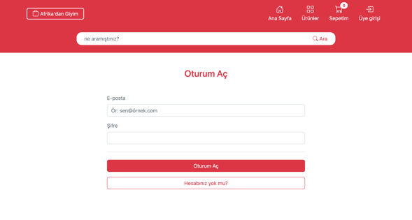

# VERİ TABANI

Veri tabanı için laravel migration kullanılıyor:

Varlıkların ve ilişkilerinin bir genel bakışı

kullanıcılar: Bu tablo kullanıcının adı, soyadı, e-posta, şifre vb. gibi kullanıcı bilgilerini içerir. Ayrıca kullanıcının yönetici olup olmadığını ve şu anda aktif olup olmadığını belirten iki boolean alanı vardır.

kullanıcı_adresleri: Bu tablo her kullanıcının adres bilgilerini içerir. Kullanıcılara ait referansları olan kullanıcılar tablosuna bir yabancı anahtar sahiptir.

ürünler: Bu tablo satın alınabilecek ürünlerle ilgili bilgileri içerir. Başlık, açıklama, resim bağlantısı, fiyat, miktar ve ürünün şu anda etkin olup olmadığını belirten bir boolean alanı vardır. Ayrıca etiketleme amaçlı bir dize alanı da vardır.

sepets: Bu tablo bir kullanıcının alışveriş sepetini temsil eder. Kullanıcılar ve ürünler tablolarına bir yabancı anahtar sahiptir. Ayrıca kullanıcının sepetine eklediği ürün miktarını temsil eden bir sayı alanı da vardır.

sipariş_durumları: Bu tablo bir siparişin sahip olabileceği farklı durumları temsil eder. Her durumu açıklayan bir ad ve açıklama alanı vardır.

siparişler: Bu tablo kullanıcıların yaptığı siparişlerle ilgili bilgileri içerir. Kullanıcılar ve ürünler tablolarına bir yabancı anahtar sahiptir. Ayrıca siparişin şu anda hangi durumda olduğunu belirtmek için sipariş_durumları tablosuna bir yabancı anahtar sahip de bulunur.

sipariş_öğeleri: Bu tablo, bir siparişin parçası olan bireysel ürünleri temsil eder. Siparişler ve ürünler tablolarına bir yabancı anahtar sahiptir. Ayrıca bir miktar ve fiyat alanına sahiptir.

İlişkiler açısından, birkaç anahtar var:

Bir kullanıcının birçok adresi olabilir, ancak bir adres yalnızca bir kullanıcıya ait olabilir. Bu birçok-bire ilişkidir.

Bir ürün birçok sepete konulabilir ve bir sepet sadece bir ürün içerebilir. Bu da birçok-bire ilişkidir.

Bir sipariş birçok sipariş öğesi içerebilir ve bir sipariş öğesi sadece bir siparişe ait olabilir. Bu da başka bir birçok-bire ilişkidir.

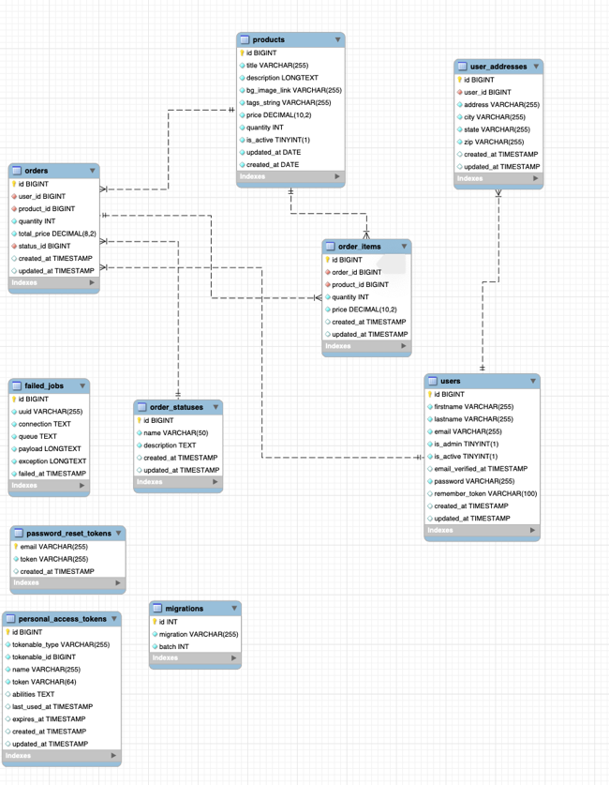

# PROJE PLANLAMA

Projede planlama olarak GitHub project and issues kullanıldı.

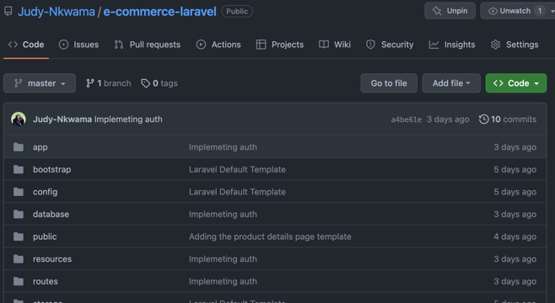

# KULLANILAN TEKNOLOJİLER

Yazılımı geliştireceğimiz teknolojilere ise gruptaki çoğu kişinin hâkim olduğu ve proje içinde en iyi şekilde geliştirme sağlayacak dil seçimi yaptık. Projenin geliştirilmesinde kullanılan teknolojiler aşağıdaki gibidir.

* PHP
* LARAVEL
* HTML-CSS-BOOTSTRAP

# UYGULAMA SAYFALARI

Ana sayfa

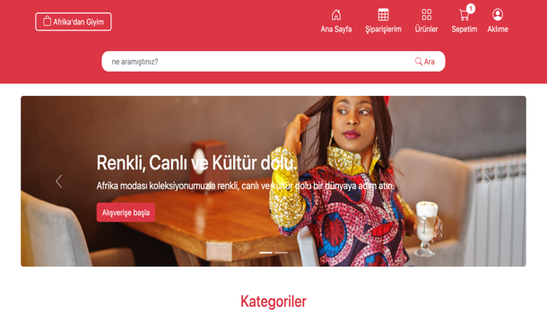

Kullanıcı oluşturma

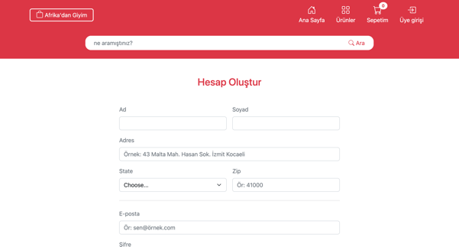

Sonuç

Bu proje ile geliştirilen e-ticaret sitesi, kullanıcılara ürünleri gözlemlemek, sipariş vermek ve hesaplarını yönetmek için sezgisel bir arayüz sağlar. Web sitesi, ürün yönetimi, sipariş yönetimi ve hesap yönetimi gibi farklı özellikler sunar. Duyarlı tasarım, web sitesinin tüm cihazlarda iyi görünmesini sağlar ve daha geniş bir kitleye erişilebilir hale getirir. Veritabanı, sistem tarafından kullanıcı ve ürün bilgilerinin depolanmasına ve geri alınmasına olanak tanır, böylece web sitesi daha verimli ve güvenilirdir.

References

1. Laravel Documentation. Retrieved from <https://laravel.com/docs/8.x>
2. CodeIgniter User Guide. Retrieved from https://codeigniter.com/userguide3/index.html
3. Hara, T. (2018). Building a Simple CRUD Application with Express and MongoDB. Medium. Retrieved from https://medium.com/@tarkhahara/building-a-simple-crud-application-with-express-and-mongodb-63c2b61cca18
4. Alain, T. (2019). How to Build a RESTful API with Node.js and Express. Scotch.io. Retrieved from https://scotch.io/tutorials/how-to-build-a-restful-api-with-nodejs-and-express-js
5. Nguyen, N. (2020). A Comprehensive Guide to Building a Secure and Scalable RESTful API. freeCodeCamp. Retrieved from https://www.freecodecamp.org/news/building-a-secure-scalable-restful-api-with-node-js-and-mongodb-a5ff2415f6f5/

Shah, D. (2021). How to Build a React Native App for iOS and Android: A Step-by-Step Guide. Appinventiv. Retrieved from https://appinventiv.com/blog/react-native-app-development-guide